Katalytische Beschleunigung der alkoholischen Gärung durch kristalline Oxidationskatalysatoren auf Basis von Nanogold/ Kieselgel
Prof. Dr. Manfred Sietz und cand. B. Sc. Yvonne Siemens, TH OWL, gemeinsamer Fernstudiengang Chemie der TH OWL, Abt. Höxter, Fachbereich 8 mit Springer Nature, Heidelberg
Anschrift: TH OWL, Abt. Höxter, An der Wilhelmshöhe 44, 37671 Höxter
Key words: catalyst, sugar, alcoholic fermentation, bioethanole, nanogold

Abstract:
A catalyst has been developed for the acceleration of alcoholic fermentation by crystalline oxidation surfaces based on nanogold/silica gel, which accelerates the alcoholic fermentation of sugar and concentrated juice solutions above 60 %. The catalyst can be recovered easily from yeast substrates. The catalytic effect on alcoholic fermentation can be explained very well by the catalysis of the fermentation rate-determining coenzyme NADH from the current literature.
In practice, it means that the fermentation process for bioethanol production can significantly shorten the fermentation time, working with temperatures at about 20 degrees Celsius. These low working temperatures will save energy and cut costs. The newly developed catalyst is of great interest for agricultural and energy industries, as well as for pharmaceutical and chemical industries.
The nanogold/crystalline silica gel-based oxidation catalyst is insoluble in aqueous media and no gold is detectable in the alcohol produced.

Zusammenfassung
Für die Beschleunigung der alkoholischen Gärung durch kristalline Oxidationskatalysatoren auf Basis von Nanogold/ Kieselgel wurde ein Katalysator entwickelt, der die alkoholische Gärung von Zucker- und Dicksaftlösungen über 60 % schneller macht. Der Katalysator kann aus Hefesubstraten relativ einfach wieder zurückgewonnen werden. Die katalytische Wirkung auf die alkoholische Gärung lässt sich durch die Katalyse des gärgeschwindigkeitsbestimmenden Coenzyms NADH aus der aktuellen Fachliteratur heraus sehr gut erklären.
Dies bedeutet in der Praxis, dass der Gärvorgang zur Bioethanolherstellung deutlich verkürzt werden kann und somit energetisch und kostenoptimiert für die Land- und Energiewirtschaft sowie für die pharmazeutische und chemische Industrie zur Verfügung steht.
Der Oxidationskatalysator auf Basis Nanogold/ kristallines Kieselgel ist in wässrigen Medien unlöslich und im hergestellten Alkohol ist kein Gold nachweisbar.

Biochemische Vorgänge bei der Bildung von Ethanol durch alkoholische Gärung
Die alkoholische Gärung dient der Energiegewinnung in einer Zelle unter anaeroben Bedingungen und läuft mit Hefeenzymen katalytisch ab. Dies erfolgt in mehreren Schritten.
- Schritt Glykolyse
Aus Glucose C₆H₁₂O₆, 2 Molen ADP („Adenosindiphosphat“), 2 Molen Phosphationen P_{i} und 2 Molen NAD+ als Co enzymatischer Oxidationskatalysator („Nicotinamidadenindinukleotid“) werden im Rahmen der Gykolyse unter Abspaltung zweier Mole Wasser, 2 Mole Pyruvat C₃H₃O₃ , 2 Mole ATP („Adenosintriphosphat“), 2 Mole NADH (reduzierte Form des NAD+) sowie 2 H⁺ nach:

C₆H₁₂O₆ + 2 ADP + 2 P_{i} + 2 NAD+ → 2 C₃H₃O₃⁻ + 2 ATP + 2 NADH + 2 H⁺ + 2 H₂O

Als zweiter Schritt schließt sich die Decarboxylierung unter Bildung von Acetaldehyd C₂H₄O an.
- Schritt CO₂ – Abspaltung

2 C₃H₄O₃ → 2 C₂H₄O + 2 CO₂

Es folgt die Reduktion des Acetaldehyds zu Ethanol durch das Reduktionsmittel NADH
- Schritt Reduktion des Acetaldehyds, Bildung des Ethanols C₂H₆O

2 C₂H₄O + 2 NADH + 2 H⁺ → 2 C₂H₆O + 2 NAD+
Die Rückbildung des NAD+ im 3. Schritt erfolgt exotherm, also unter Energiefreisetzung. Da eine Zelle nur wenig NAD+ speichern kann, bestimmt die Menge des zellgespeicherten NAD+ und dessen Rückbildungsgeschwindigkeit die Geschwindigkeit der Schritte 1 und 2 wesentlich mit.
Mit anderen Worten: Je schneller NAD+ in einer Zelle zur Verfügung gestellt wird, desto schneller kann die Gesamtreaktion ablaufen. Die nachstehende Reaktionsgleichung beschreibt den enzymatischen und anaeroben Vorgang im Rahmen einer Gesamtgleichung:
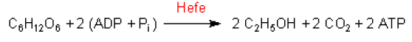

Wirkungsweise von Katalysatoren

Allgemein senkt ein Katalysator die Aktivierungsenergie einer chemischen Reaktion, mit der Folge, dass diese Reaktion schon bei kleineren Temperaturen und schneller abläuft. Ein Katalysator erhöht die Ausbeute pro Zeit. Die Wirkung eines Katalysators wird durch die Größe seiner Oberfläche, durch die Anzahl der zu katalysierenden Moleküle pro Katalysatoroberfläche und durch Temperatursteigerung erhöht.
Allgemein geht die Katalyse eines großtechnischen Vorgangs mit wirtschaftlichen Vorteilen einher:
- Zeitersparnis
- Kostenreduktion
- Umweltschonung.

Katalysatoren in der Biochemie heißen Enzyme und bestehen im Wesentlichen aus Aminosäureketten unterschiedlicher Länge und Struktur. Einen Katalysator, der Oxidationsreaktionen (wie z.B. die Rückbildung von NAD+ aus NADH in saurer Lösung) beschleunigt, nennt man einen Oxidationskatalysator.
Je schneller und ungehinderter NADH zur Oberfläche des Katalysators diffundieren kann, desto schneller kann das für die alkoholische Gärung dringend benötigte NAD+ nach Effusion wieder zur Verfügung gestellt werden. Dazu braucht das NADH eine angemessene Zahl freier und aktiver Oberflächenplätze am Katalysator. Unterstützt werden diese Vorgänge durch eine ausreichend große Gefäßgeometrie und nicht zu große Magnetrührgeschwindigkeiten. Als optimale Gefäßgeometrie erweist sich unter Laborbedingungen, wie der experimentelle Teil zeigt, 20 mL Flüssigkeitsvolumen in einem 500 mL Erlenmeyergefäß.

Grundlagen Nanogoldpartikel
Nanogoldpartikel haben katalytische Eigenschaften, insbesondere für chemische Oxidationen und Reduktionen. [1] Sie bestehen aus einzelnen, hoch symmetrisch aufgebauten Atomanordnungen, die an der Oberfläche Elektronenladungen und damit adsorptive Anknüpfungspunkte präsentieren. Neben der Oberflächenladung der Nanogoldpartikel kommt noch die hohe chemische Affinität des Goldes zu Schwefel zum Tragen. Da zwei der genetisch codierten Aminosäuren schwefelhaltig sind, führt dies dazu, dass Peptide und Proteine leicht an der Oberfläche der Nanogoldpartikel angelagert werden können.
Die Möglichkeit der Atomanordnungen, an der Oberfläche Elektronen aufzunehmen, führt zur Bildung von Oxidationskatalysatoreigenschaften.
Der Einsatz von Nanogoldpartikeln als Oxidationskatalysator wird in der Literatur an mehreren Anwendungsbeispielen beschrieben. [2]
Nanopartikel definieren sich über ihre Größe von 1 nm bis 100 nm. Nanogoldpartikel von ca. 100 nm Größe haben eine violette Farbe. [3]
Die Nanogoldpartikel für den Oxidationskatalysator werden nach Patentvorschrift hergestellt (M. Sietz: „ Modifiziertes kolloidales Edelmetall zur Behandlung und Prophylaxe von Krankheiten“, Patent DE102009040870). Das Nanogold wird thermisch an kristallines Kieselgel 60 („für die Chromatographie“, Merck, p.a. Qualität) gebunden. [4]
Die Überprüfung der oxidativen Eigenschaften des kristallinen Nanogoldkatalysators auf Kieselgelbasis erfolgt am Beispiel der alkoholischen Gärung, weil in der Literatur berichtet wird, dass Nanogold die Oxidation des Biokatalysators NADH zu NAD(+)katalysiert und beschleunigt . [5]
Um feste und reproduzierbare katalytische Nanogold - Oberflächen zu schaffen wurde frisch hergestelltes Nanogold thermisch auf kristallinem Kieselgel 60 aufgetragen. Die nachfolgende Abbildung 1 zeigt bei 10 facher Vergrößerung den kristallinen Nanogold/Kieselgelkatalysator.

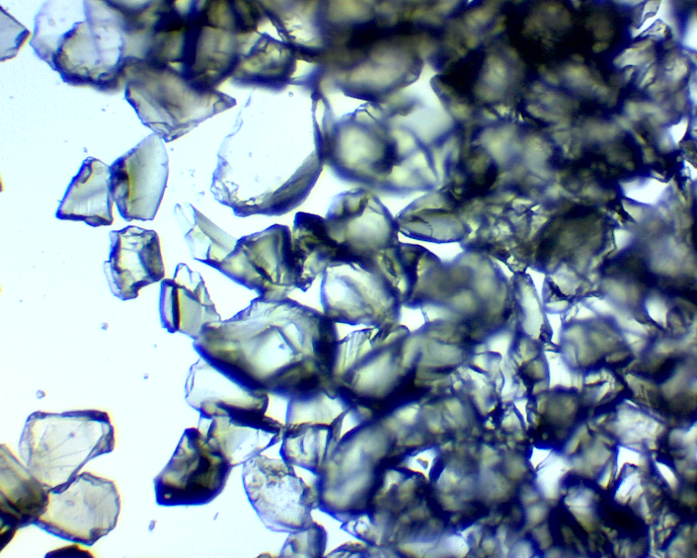
Abbildung 1: Nanogold/Kieselgelkatalysator (10 fache Vergrößerung)
Die Abbildung 1 sowie weitere Vergrößerungen zeigen sowohl die Beschichtung des Kieselgels durch einen violetten Nanogoldfilm als auch kleine metallisch golden eingefärbte Bereiche.
Insgesamt ergibt sich ein violettes, kristallines Pulver, siehe Abbildung 2.
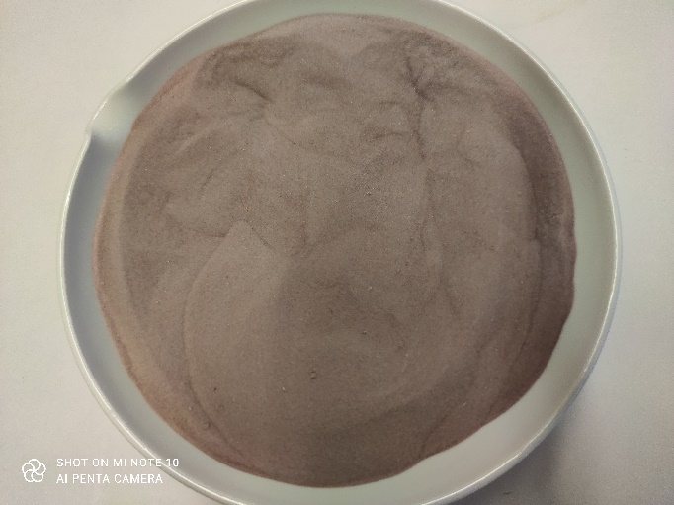
Abbildung 2: Aussehen Nanogold/ Kieselgelkatalysator

Aktueller Stand Bioethanol
Unter Bioethanol versteht man aus Biomasse erzeugten Ethylalkohol, für den es diverse produkttechnische Anwendungsmöglichkeiten gibt als
- Kaftstoffzusatz
- Desinfektionsmittel
- Lösungsmittel
- Zusatz zu alkoholhaltigen Getränken.

Bioethanol als Kraftstoffzusatz
Als bis zu 5 oder 10 %ige Beimengung zu fossilem Benzin ist Bioethanol ein wichtiger Bestandteil in der nachhaltigen Mobilität, solange wie Verbrennungsmotoren üblich sind.
Die Verbrennung von 46,07 g (oder bei 20 Grad Celsius 58,4 mL) Ethanol nach C₂H₆O + 3 O₂ zu 2 CO₂ + 3 H₂O führt zu einer Energiefreisetzung von 1277 kJ (oder 0,35 kWh) und zu einer CO₂ Freisetzung von 88 g.
Die Verbrennung von 114,22 g (oder bei 20 Grad Celsius 16,3 mL) Oktan nach C₈H₁₈ + 12,5 O₂ zu 8 CO₂ + 9 H₂O führt zu einer Energiefreisetzung von 5077 kJ (oder 1,41 kWh) und zu einer CO₂ Freisetzung von 352 g.
Den Tank ersatzweise mit Bioethanol aufzufüllen als E5 oder E10 macht daher aus der Sicht entstehender und in die Atmosphäre entweichender CO₂ Mengen Sinn.
Bei einem maximal anzunehmenden thermischen Wirkungsgrad eines Benzin – KFZ von 30 % entweichen 70 % des Kraftstoffs ungenutzt als Wärme in die Atmosphäre.
Den Tank ersatzweise mit Bioethanol aufzufüllen als E5 oder E10 macht auch aus der Sicht entstehender und in die Atmosphäre verringerter, entweichender Wärmemengen Sinn.
CO₂ - und Wärmeimporte in die Atmosphäre sind Hauptursachen des anthropogenen Klimawandels [6]

Produktion von Bioethanol
Die Produktion von Bioethanol erfolgt aus Zuckerrüben, stärkehaltigen Pflanzen (Getreide, Kartoffeln), cellulosehaltigen Rohstoffen (Stroh, Holz) durch enzymgesteuerte biochemische Vorgänge „Fermentation“ [7]
Insgesamt wurden im vergangenen Jahr in Deutschland rund 700.000 Tonnen Bioethanol erzeugt. Gegenüber dem Jahr 2019 ist dies ein Anstieg von 7,1 Prozent. Dabei stammten etwa 590.000 Tonnen (85 Prozent) der Produktion aus Futtergetreide und fast 108.000 Tonnen (rund 15 Prozent) aus Zuckerrübenstoffen [7]

Experimentelles

Um die Einsatzmöglichkeiten des Nanogold-/Kieselgelkatalysators im Rahmen der alkoholischen Gärung zu prüfen, werden Versuche mit 10%igen Saccharoselösungen sowie industriellen Dicksäften und verschiedener Hefen unter leichtem Rühren mittels eines Magnetrührers durchgeführt in Anwendung verschiedener Gefäßgeometrien. Gemessen wird nach Verschluss der Gärapparatur die Zeit, bis das erste CO₂ – Gasvolumen sicht- und gut hörbar durch die wassergefüllten Gärröhrchen hindurch wandert. Wir setzen voraus, dass die von uns gewählten Untersuchungsbedingungen repräsentativ für die Geschwindigkeit der alkoholischen Gärung sind.
Der experimentelle Teil gliedert sich in:
  - Bestimmung der Reaktionsgeschwindigkeit der alkoholischen Gärung durch Zeitmessung, am Beispiel der alkoholischen Gärung mit 10 %iger Saccharoselösung
  - Bestimmungen der Reaktionsgeschwindigkeit der alkoholischen Gärung durch Zeitmessungen, am Beispiel der alkoholischen Gärung mit industriellen Dicksaftlösungen
  - Versuche zur Rückgewinnung des Katalysators aus Hefesubstratlösungen und nachfolgende Prüfung der Katalysatorwirksamkeit mit industriellen Dicksaftlösungen

- Versuchsreihe 10%ige Saccharoselösung

Die Gärexperimente werden durchgeführt im Raumtemperaturbereich um 20º Celsius in einem 500 mL Erlenmeyerkolben, der gasdicht mit einem Gummistopfen und einem Gärröhrchen versehen wird. Stofflich gearbeitet wird in folgender Zusammensetzung, der Versuchsaufbau wird in Abbildung 3 dokumentiert:
20 mL Saccharose-Lösung (10 %-ig)
0,5 g Hefe, handelsüblich
50 mg Katalysator

Der Versuchsaufbau wird bewusst so einfach gewählt, dass die Experimente auch unter Coronabedingungen quasi im Home-Office durchführbar sind. Abbildung 3 zeigt den Versuchsaufbau.
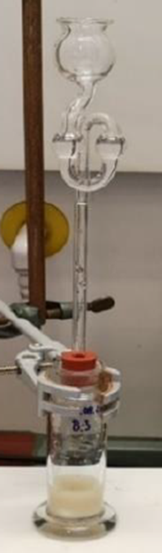
Abbildung 3: Versuchsaufbau

Zunächst werden Gärversuche mit 10 %igen Saccharoselösungen bei 20 bzw. 20,5º Celsius durchgeführt. Mit 10 %igen Saccharoselösungen werden bei Raumtemperatur ca. 25 % ige Beschleunigungen des Gärvorgangs erzielt, die Ergebnisse werden in Abbildung 4 zusammengefaßt:
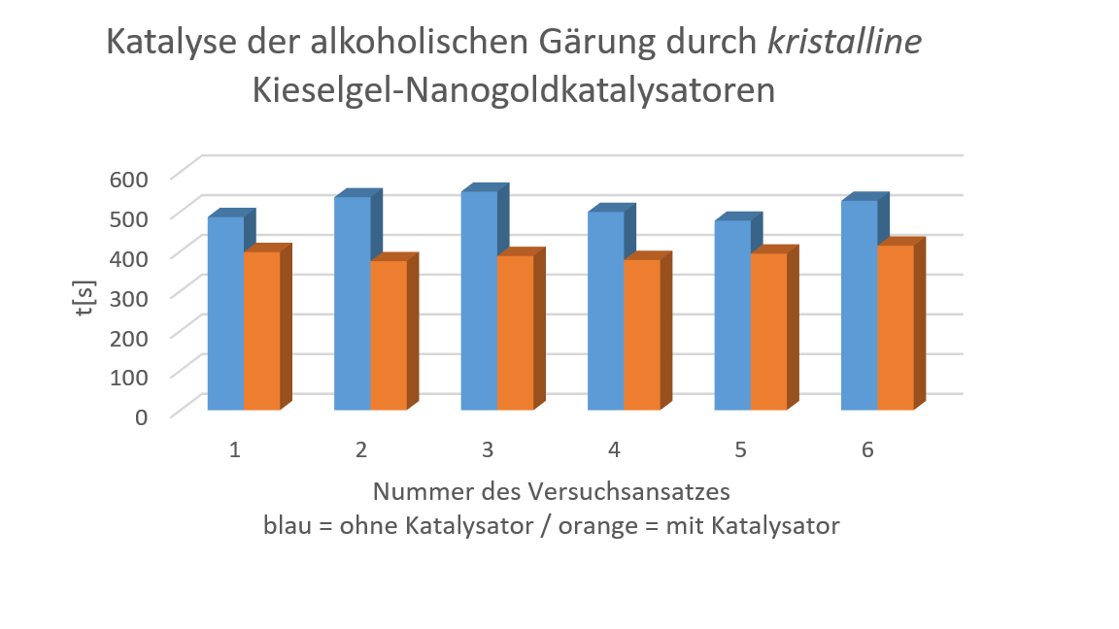
Abbildung 4: Katalyse der alkoholischen Gärung mit 10 %igen Zuckerlösungen
Bezüglich der Zeiten bis zum CO₂ - Gasdurchgang durch das Gärröhrchen ohne Katalysator ergibt sich ein Durchschnittswert von 493 s, bei einer Standardabweichung von 20,4 s.
Bezüglich der Zeiten bis zum CO₂ - Gasdurchgang durch das Gärröhrchen mit Katalysator ergibt sich ein Durchschnittswert von 377 s, bei einer Standardabweichung von 15,7 s.
Dies entspricht einer durchschnittlichen 24,6 %igen Reduktion der Zeitdauer für den CO₂ Gasdurchgang infolge des Katalysatoreinsatzes unter den oben angegebenen Untersuchungsbedingungen.
Von reinem Kieselgel geht bei der alkoholischen Gärung keine katalytische Wirkung aus.
In den alkoholischen Reaktionslösungen des Kieselgel-Nanogold Katalysators wurde durch Atomabsorptionsspektroskopie kein Gold nachgewiesen,
- Nachweisgrenze: 0,0021 µg/L,
- Bestimmungsgrenze: 0,0064 µg/L. [8]

- Versuchsreihen mit industriellen Dicksaftlösungen, unter Einsatz von Industriehefe

In weiteren Versuchsreihen wird mit industriellen Dicksaftlösungen gearbeitet, um die Kapazität des Nanogold/Kieselgelkatalysators besser auszulasten. Die Versuche werden bei 20 Grad Celsius durchgeführt im 500 mL Erlenmeyergefäß in folgender Zusammensetzung:
5 mL industrieller Dicksaft ca. 70 %ig
15 mL entmin. Wasser
0,25 g Industriehefe
50 mg Katalysator
Mit den industriellen Dicksaftlösungen werden über 60 %ige zeitliche Beschleunigungen erzielt im Verhältnis Gärreaktionszeit ohne (blau) und mit (orange) Katalysator, siehe Abbildung 5:

Abbildung 5: Katalyse der alkoholischen Gärung mit ca. 70 %igen Zuckerlösungen
Bezüglich der Zeiten bis zum CO₂ - Gasdurchgang durch das Gärröhrchen ohne Katalysator ergibt sich ein Durchschnittswert von 619 s, bei einer Standardabweichung von 95 s.
Bezüglich der Zeiten bis zum CO₂ - Gasdurchgang durch das Gärröhrchen mit Katalysator ergibt sich ein Durchschnittswert von 191 s, bei einer Standardabweichung von 64 s.
Dies entspricht einer über 60 %igen durchschnittlichen Reduktion der Zeitdauer für den CO₂ Gasdurchgang infolge des Katalysatoreinsatzes unter den oben angegebenen Untersuchungsbedingungen. Die Untersuchungsergebnisse weisen eine relativ hohe Standardabweichung auf, was der Einfachheit des Versuchsaufbaus geschuldet ist.

Die Untersuchungsergebnisse werden in einer zweiten Versuchsapparatur unter Verwendung eines 50 mL Erlenmeyergefäßes wiederholt mit 250 mg Industriehefe, 5 mL Dicksaft + 15 mL entmineralisiertem Wasser bei 21 °C. Es wird bei der Versuchsreihe mit Katalysator jeweils 50 mg Katalysator zugefügt.
Mit den industriellen Dicksaftlösungen werden durchschnittlich 40 %ige zeitliche Beschleunigungen erzielt im Verhältnis Gärreaktionszeit ohne (blau) und mit (orange) Katalysator, siehe Abbildung 6:

Abbildung 6: Katalyse der alkoholischen Gärung, getestet bei 21º Celsius in einer 50 mL Apparatur
Bezüglich der Zeiten bis zum CO₂ - Gasdurchgang durch das Gärröhrchen ohne Katalysator ergibt sich ein Durchschnittswert von 341 s, bei einer Standardabweichung von 31 s.
Bezüglich der Zeiten bis zum CO₂ - Gasdurchgang durch das Gärröhrchen mit Katalysator ergibt sich ein Durchschnittswert von 203 s, bei einer Standardabweichung von 52 s.
Dies entspricht einer durchschnittlichen 40 %igen Reduktion der Zeitdauer für den CO₂ Gasdurchgang infolge des Katalysatoreinsatzes unter den oben angegebenen Untersuchungsbedingungen. Es zeigt sich dass die Verringerung des Gefäßgeometrie auf 50 mL die Versuchsergebnisse aus Abbildung 5 in der Größenordnung bestätigt, nicht aber optimiert.
Weiterführende Gärversuche bei 15º Celsius weisen etwa 40 %ige Reduktionsraten der Gärgeschwindigkeit auf. Versuche bei 30º Celsius zeigen eine deutliche Abnahme der katalytischen Beschleunigung der Gärgeschwindigkeit auf, was z.B. durch temperaturbedingte vermehrte Desorption des NADH an der Katalysatoroberfläche erklärt werden kann.

- Untersuchungen zur Rückgewinnung des Katalysators nach Hefekontakt

1g Katalysator wird mit 5 g Industriehefe sowie mit 200 mL entmin. Wasser versetzt und unter Rühren 24 Stunden bei 20 Grad Celsius aufbewahrt. Danach wird abdekantiert, der violette Bodensatz mit salzigem entmin. Wasser aufgekocht und 3x mit entmin. Wasser bis zur klaren Lösung nachgespült und jeweils dekantiert. Der verbleibende Rückstand wird bei 150 Grad Celsius getrocknet.
Der wiedergewonnene Katalysator wird im Dicksafttest bei 20 Grad Celsius einer Wirksamkeitsprüfung unterzogen und weist vergleichbare Reduktionsraten wie der frisch hergestellte Katalysator auf. Diese Versuche werden bei 20 Grad Celsius durchgeführt; die durchschnittlichen Reduktionszeiten der alkoholischen Gärung durch den wiedergewonnenen Katalysator liegen in der Größenordnung von etwas oberhalb von 60 %. Getestet wird wie unter Abbildung 5 geschildert.

Abschlußbetrachtung und Perspektiven
Die Ergebnisse der vorgelegten Grundlagenforschung, einer über 60%igen Beschleunigung der alkoholischen Gärung unter Laborbedingungen, sind im Rahmen eines Scale Ups zu verifizieren. Weiterführende Untersuchungen im industriellen Maßstab werden zeigen, inwieweit die Messung der Zeit bis zum Durchgang des ersten Gasvolumens durch die Gärröhrchen nicht nur den Beginn des Gärvorgangs aufzeigen, sondern repräsentativ für den vollständigen Gärvorgang sind.
Der Vorgang der alkoholischen Gärung läuft exotherm, also unter Energiefreisetzung (in Form von Wärme), ab. Bei der Bildung von 1 mol (das sind 46,07 g) Ethanol wird bei 25 ºC -277 kJ Energie frei. [9] Da die optimale Arbeitstemperatur des kristallinen Nanogold/ Kieselgelkatalysators bei ca. 20 ºC liegt, kann durch Wasserkühlung der Gärkessel die beim Gärprozeß freiwerdende Wärme weitgehend abgeführt und rückgewonnen werden. Die rückgewonnene Wärme kann z.B. in der Aufbereitung der Zuckerrüben wieder eingesetzt werden.
So wird bei der alkoholischen Gärung im industriellen Maßstab durch Einsatz des Nanogoldkatalysators nicht nur Zeit, sondern auch Energie und damit CO₂ eingespart und die Umwelt nachhaltig geschont.

Danksagung
Wir danken der deutschen Zuckerindustrie für die Zurverfügungstellung von Industriehefe- und Dicksaftproben.

Quellen
[1] Ungewöhnliche Gold-Nanokristalle sind bessere Katalysatoren (2020) https://www.desy.de/aktuelles/news_suche/index_ger.html?openDirectAnchor=1898&two_columns=0 (Zugang 1.2.2022)
[2] R. Ciriminna et.al. (2016), Industrielle Anwendungen von Goldkatalysatoren, https://air.unimi.it/retrieve/handle/2434/722544/1480530/ange.201604656.pdf (Zugang 2.2.2022)
[3] Kolloidales Gold als innovativer Rohstoff in der pharmazeutischen Industrie (2011)
https://www.th-owl.de/files/webs/umwelt/download_verzeichnis/publikationen/Veroeffentlichung_Pharma.pdf (Zugang 2.2.2022)
[4] Eremenko, A. M.; Smirnoval, N. P.; Mukhal, I. P.; Yashan, H. R. (2010): Silver and gold nanoparticles in silica matrices: synthesis, properties, and application. In: Theor Exp Chem 46 (2), S. 65–88. DOI: 10.1007/s11237-010-9122-5.
[5] X.Huang et.al. Gold nanoparticles: calyst for the oxidation of NADH to NAD(+) (2005) siehe https://www.sciencedirect.com/science/article/abs/pii/S1011134405001259 (Zugang 13.12.2021)
[6] https://meine-onlinezeitung.de/politik/28895-wie-kommt-der-eisbaer-auf-die-gruene-wiese-klimawandel-einfach-erklaert-mit-prof-dr-manfred-sietz (Zugang 1.2.2022)
[7] Bundesverband der deutschen Bioethanolwirtschaft e. V. https://www.bdbe.de/daten/marktdaten-deutschland (Zugang 7.12.2021)
[8]Fenzlaff, M., Bachelorarbeit (2020), Beladung von Nanogold mit zwei verschiedenen Substituenten sowie deren analytische Charakterisierung, TH OWL
[9] Thermodynamische Standardbildungsgrößen: https://link.springer.com/content/pdf/bbm%3A978-3-662-49924-5%2F1.pdf (Zugang 7.4.2022)

